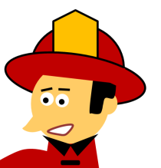

Brennbarer Stoff
Bedingung 1: Es muss ein brennbarer Stoff bzw. ein Gegenstand aus einem oder mehreren brennbaren Stoffen vorliegen.

Die drei Bedingungen für ein Feuer werden im Branddreieck dargestellt.

Bei besonders leicht brennbaren Stoffen findet man manchmal dieses Warnsymbol:

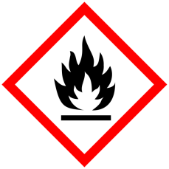

Flammtemperatur und Zündtemperatur sind nicht dasselbe!

Mindesttemeratur

Brennbarer Stoff

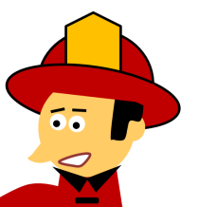

Was braucht ein Feuer?

In jedem Jahr gibt es in Deutschland über 150 000 Brände, bei denen die Feuerwehr ausrücken muss. Feuerwehrmann Joe sagt:

In vielen Fällen sind die Leute einfach unachtsam. Sie wissen nicht, wie
schnell ein schlimmes Feuer entstehen kann.

Für ein Feuer müssen drei Bedingungen erfüllt sein. Die erste Bedingung ist sehr leicht zu verstehen:

Welche der folgenden Stoffe bzw. Gegenstände sind brennbar, welche nicht, bei welchen bist du dir unsicher? Unterstreiche mit drei verschiedenen Farben.

Legende: brennbar nicht brennbar bin mir unsicher

Kochsalz, Fensterglas, Holzregal, Schnaps, Kerzenwachs, Gummiball, Grillkohle, Spiritus, Bratfett, Kieselstein, Klebstoff, Apfelsaft, Wolldecke, Jeans, Teppichboden, Eisenpfanne, Zeitungspapier, Waschpulver, Porzellanteller, Schuhkarton, Gardine, Luft, Eisengeländer, Fleckenwasser, Kunststoffbecher, Marmorplatte, Pinselreiniger, Sofakissen, Schaumstoff, Motoröl.
b) Auch die zweite Bedingung für ein Feuer ist dir wahrscheinlich schon bekannt: Ein brennbarer Stoff brennt erst ab einer bestimmten Mindesttemperatur. Die Temperatur, ab der ein Stoff mit einer Flamme entzündet werden kann, heißt Flammtemperatur. Die Temperatur, ab der sich ein Stoff ganz von selbst entzündet, heißt Zündtemperatur. Bei besonders leicht brennbaren Stoffen wie Brennergas oder Benzin ist die Flammtemperatur niedrig, so dass schon bei Raumtemperatur (20°C) Brandgefahr besteht. Andere Stoffe mit höheren Flamm- und Zünd-temperaturen können aber erst brennen, wenn sie richtig heiß geworden sind und genug brennbares Gas gebildet haben.
Bedingung 2: Die vorliegenden brennbaren Stoffe müssen eine bestimmte Mindesttemperatur erreicht haben.
Feuerwehrmann Joe sagt:

Das ist das Gefährliche an einem Brand: Weil es immer heißer wird,
brennen plötzlich auch die Dinge, die eigentlich gar nicht so leicht
entzündlich sind.
Die dritte Bedingung für ein Feuer ist die Anwesenheit von Luft, genauer gesagt von Sauerstoff. Luft und Sauerstoff sind nicht dasselbe, sondern Sauerstoff ist ein Bestandteil der Luft. Ein Liter (1000 mL) Luft besteht aus etwa 210 mL Sauerstoff. Der Rest ist hauptsächlich Stickstoff. Weitere Gase (z.B. Kohlenstoffdioxid) kommen nur in Spuren (zusammen etwa 1mL) vor.

Nur wenn genug Sauerstoff vorhanden ist, kann ein Stoff brennen. Das siehst du, wenn du über eine brennende Kerze ein Glasgefäß stülpst. Die Kerzenflamme wird dann immer kleiner, weil beim Verbrennen immer mehr Sauerstoff verbraucht wird und von außen kein neuer Sauerstoff nachkommen kann. Irgendwann ist einfach nicht mehr genug Sauerstoff in dem Glasgefäß vorhanden. Dann „erstickt“ das Feuer.

Bedingung 3: Es muss genug Luft bzw. Sauerstoff vorhanden sein.
V Ein Holzspan brennt an der Luft. Dann müsste er doch erst recht in reinem Sauerstoff brennen! Und brennt der Sauerstoff nicht auch?

a) Lass dir von deinem Lehrer / deiner Lehrerin ein verschlossenes Reagenzglas mit Sauerstoff geben. Spanne es vorsichtig mit einer Klammer ein.

b) Entzünde einen Holzspan an einer Kerze und puste die Flamme gleich wieder aus. Jetzt glimmt der Holzspan nur noch.

c) Öffne das Reagenzglas und tauche den glimmenden Holzspan sofort ein.

-verschlossenes Reagenzglas mit Sauerstoff
-Stativmaterial
-Kerze
-Streichhölzer
-Holzspan

Beobachtung:

-Porzellanschale
-Alkohol-Wasser -Gemisch
-Gasbrenner
-Gestell mit Auflage
-Streichhölzer

Stickstoff
Sauerstoff
weitere Gase
1 Liter Luft

Luft/Sauerstoff
Mindestemperatur
esttemeratur

Brennbarer Stoff

ACHTUNG!
Bei diesem Experiment sollte dein Lehrer / deine Lehrerin dabei sein!

Ein Brand in reinem Sauerstoff kommt natürlich nur sehr selten vor. Es gibt aber Stoffe, die Sauer-stoff freisetzen und Brände verstärken können. Sie sind mit diesem Warnsymbol gekennzeichnet:
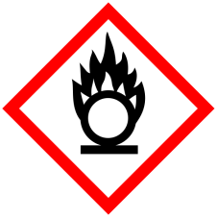

Sauerstoff unterhält die Verbrennung, brennt aber selbst nicht.

Bildquellen: Die GHS-Symbole sind amtliche Werke, alle anderen Abbildungen: T. Kreß

